18.10.2021г
9 класс
Тема: ««Степенная функция, её свойства и график»
Подготовила
учитель математики
Яковлева Татьяна Александровна
Тип урока: урок усвоения новых знаний
Цели:
- обучающая: изучить свойства и график степенной функции; формировать умение строить и различать графики степенных функций с четными и нечетными показателями
- развивающая: создать условия для развития творческой самостоятельности, инициативы, реализации принципа связи теории и практики, формирования опыта работы в малых группах;
- воспитательная: содействовать формированию положительной мотивации, развитию коммуникативных умений, демонстрации значимости математических знаний в практической деятельности;
Формы работы: коллективная, парная, индивидуальная
  - Актуализация знаний
Устно:
- По графику функции y=ax²+bx+c определите знаки коэффициентов a,b,c
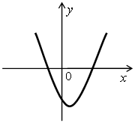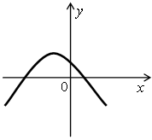
- Определить, график какой функции изображен на рисунке, опираясь на значения коэффициентов a,b,c
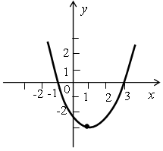
у = –х² + 2х; у = х² + 2х + 2; у = 2х² – 3х – 2; у = х² – 2.
- Парабола, изображенная на рисунке, получена сдвигами вдоль осей координат параболы y=x². Назовите её формулу
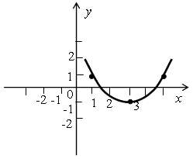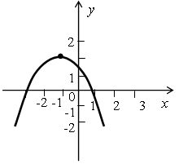

- Открытие нового
Что знаю – что нужно узнать
Задание: Построить в одной системе координат графики функций y=x⁴ иy=x⁶, заполнив таблицу значений
Ответить на вопросы:
- В чём сходство построенных графиков?
- Чем отличаются графики функций?
- Как будут выглядеть графики функций y=x⁸ и y=x¹⁰?
- Может ли функция y=x¹⁸принимать отрицательные значения?
Задание: Построить в одной системе координат графики функций y=x³ иy=x⁵, заполнив таблицу значений
Ответить на вопросы:
- В чём сходство построенных графиков?
- Чем отличаются графики функций?
- Как будут выглядеть графики функций y=x⁷?
- Может ли функция y=x⁹ принимать отрицательные значения?
- Самостоятельная работа
Работа в вариантах:
1 вариант: описывает свойства функции y=x^{2n}
2 вариант: описывает свойства функции y = x^{2n+1}

- Закрепление материала: выполнение заданий письменно в рабочих тетрадях
- № 142
- № 145 (в,г)
- № 146
- № 136, № 137
- Функция задана формулой f(x)= x³². Сравните:
а) f(1,7) и f(4) в) f(-2,1) и f(-3)
б) f(-5) и f(4) г) f(20)и f(-17)
- Функция задана формулой g(x) = x³⁷.Сравните:
а) g(3,6) и g(4,7) в) g(50) и g(-40)
б) g(-1⅝) и g(-2) г) g(25) и g(-25)
- Рефлексия
Ответить на вопросы:
- Какая функция называется степенной функцией с натуральным показателем?
- На какие две группы можно разделить степенные функции?
- Перечислить свойства степенной функции с чётным показателем
- Перечислить свойства степенной функции с нечётным показателем
- Итоги модуля. Домашнее задание
П.8 № 138, № 139, № 143, № 145 (а,б)
Продолжите фразу:
Сегодня на уроке я узнал…
Сегодня на уроке я научился…
Сегодня на уроке я повторил…
Сегодня на уроке я закрепил

